**ASSUNTO :. INDICO PARA QUE O DEPARTAMENTO COMPETENTE, QUE SEJA REALIZADO REPAROS NA MALHA ASFÁLTICA DA AVENIDA VEREADOR ANTÔNIO CARLOS DE OLIVEIRA NO PARQUE DO ESTADO II.**

**DESPACHO:.**

**SALA DAS SESSÕES ____/____/_____**

**PRESIDENTE DA MESA**

**INDICAÇÃO Nº , DE 2021**

**SENHOR PRESIDENTE,**

**SENHORES VEREADORES,**

INDICO ao Exmo Senhor Prefeito Municipal ao departamento competente, que seja realizado que seja realizado reparos na malha asfáltica da Avenida Vereador Antônio Carlos de Oliveira no Parque do Estado II.

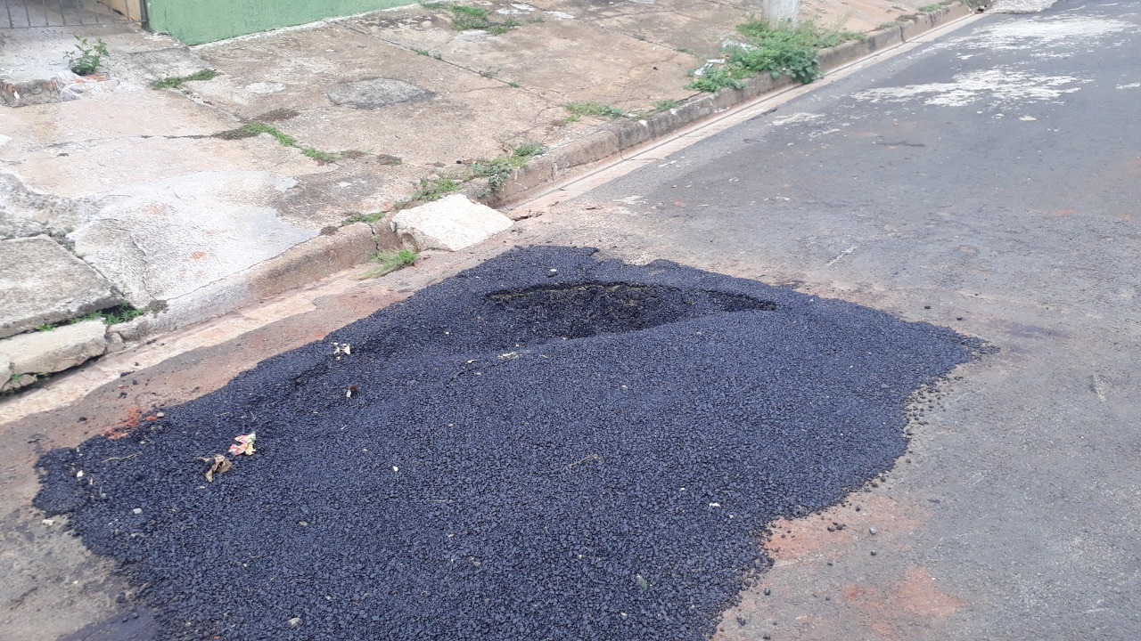

SALA DAS SESSÕES “VEREADOR SANTO RÓTOLLI”, aos 18 de fevereiro de 2021.

**VEREADOR LUIS ROBERTO TAVARES**